Kedves Szülők!
Elindítottuk "Online ovi" programunkat. Ebben a nehéz időszakban is szeretnénk, tartani a kapcsolatot a gyerekeinkkel és a családokkal. Az óvodai heti rendet követve igyekszünk minden napra feladatokat, játékos tevékenység ötleteket küldeni, magyar, német vonatkozásában egyaránt. Reméljük ezzel is segítséget tudunk nyújtani az otthoni hasznos időtöltésre.
Nagyon örülnénk, ha kép, vagy rövid videó formájában visszajelzést kapnánk arról, hogy hogyan sikerült megvalósítani az aznapi feladatokat. Erről a honlapon, facebookon kis montázst készítenénk. Természetesen figyelembe véve az erre vonatkozó nyilatkozataikat. Minden óvó néni egyénileg online formában eljuttatja a csoportjába járó gyermekeknek és szüleiknek a részletes terveket, játékos feladatokat.
Előre is köszönjük segítő együttműködésüket!

Hétfő – április 20. | Kedd –április 21. | Szerda – április 22. | Csütörtök – április 23. | Péntek – április 24.
 |  | 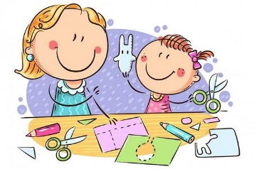
Külső világ tevékeny megismerése  ANYÁK NAPJA | Ének, zene, énekes játék, gyermektánc | Rajzolás, festés, mintázás, kézimunka | Verselés, mesélés | Mozgás
Ismerkedés a tavaszi virágokkal  Ezzel kapcsolatos képek, könyvek nézegetése  Közös virágültetés  Interjú készítése anyával | Anyák napi mondókák, dalok, énekes játékok tanulása | Anyák napjához kötődő kézműves tevékenységek ajánlása  Szívecske készítése pöttyöző technikával  Tátika hajtogatása | Anyák napi versek, mesék ajánlása | Mozgás videó küldése

